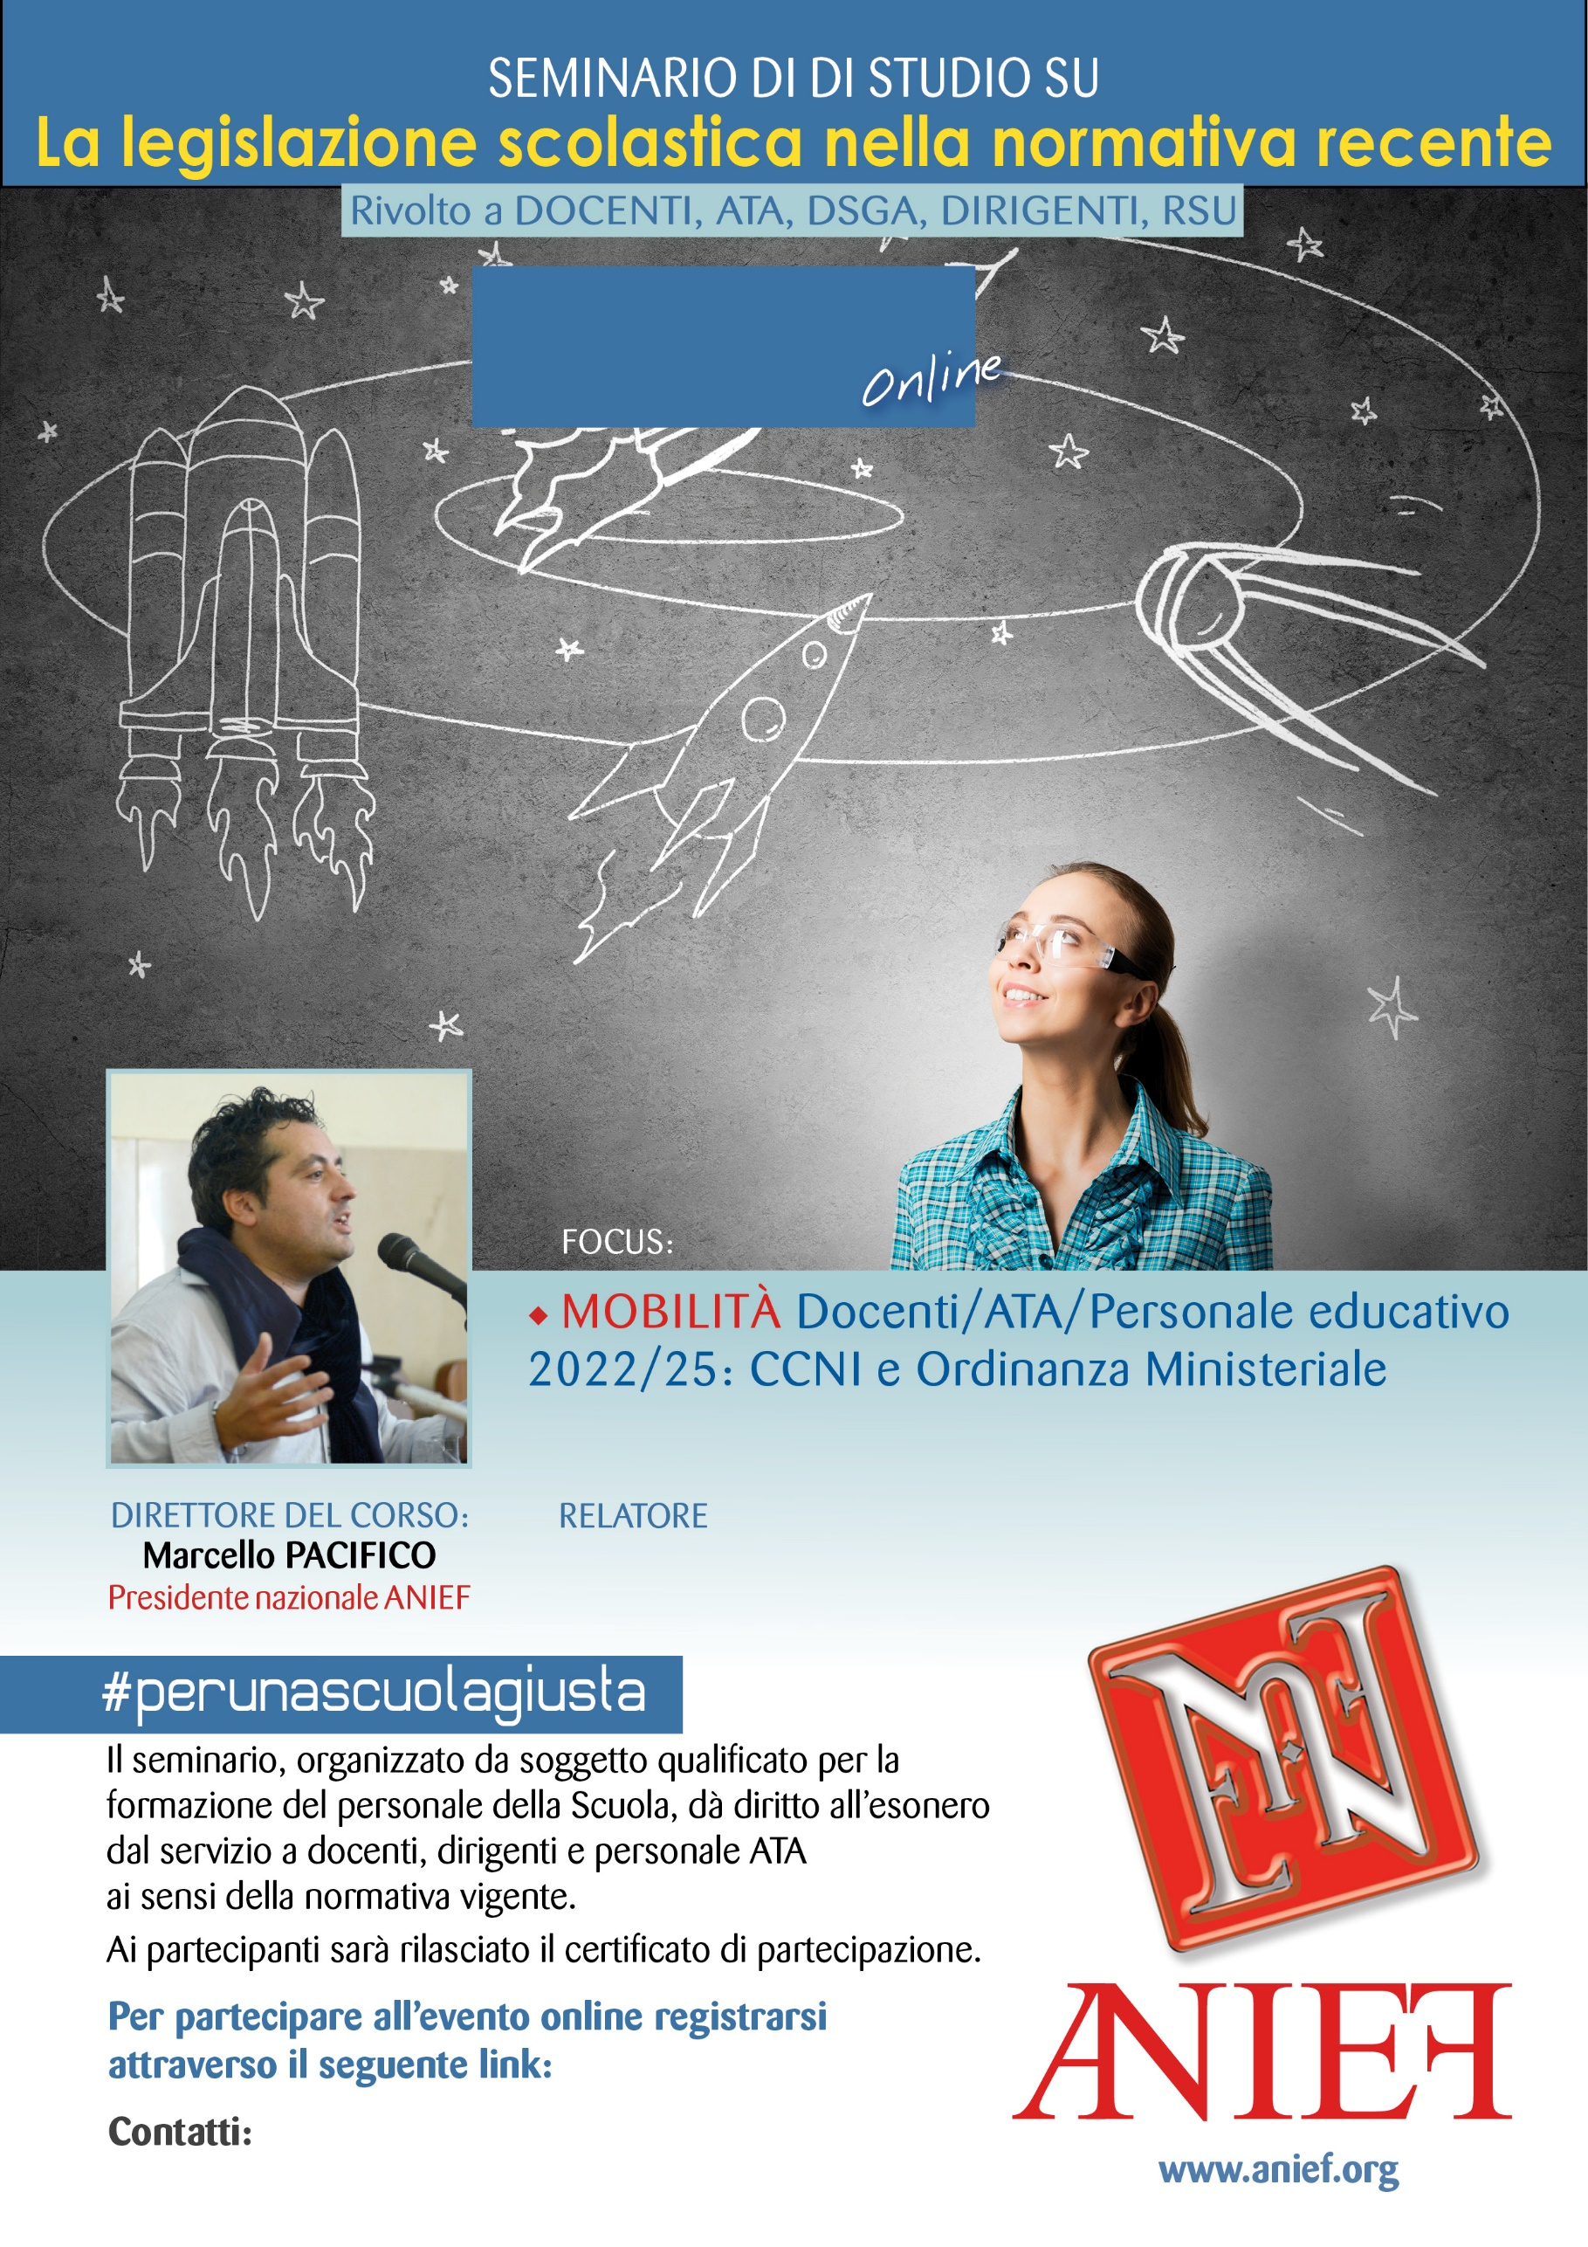

LINK DIRETTA: <https://anief.org/as/RUN5>

[caserta@anief.net](mailto:caserta@anief.net) - avellino@anief.net

GIUSEPPE DI PASCALE

CAMPANIA CASERTA/AVELLINO

09/03/2022 ORE 09:00 – 11:00